6. POUŽITÍ ZKAPALNĚNÝCH TOPNÝCH PLYNŮ (ZTP) PROPAN-BUTAN
Propan a butan patří do skupiny uhlovodíkových plynů. Zkapalněný propan-butan je bezbarvá, snadno těkavá kapalina specifického zápachu. Za normálního (atmosférického) tlaku a teploty se jedná o směs plynnou, ale již při malém zvýšení tlaku se skupenství mění na kapalné a dochází k velkému zmenšení objemu (asi 260x). Z tohoto důvodu je možno uskladnit obrovskou tepelnou kapacitu v poměrně malém zásobníku.
Propan-butan je směs v názvu uvedených produktů ( propanu a butanu ). Propan ani butan není jedovatý a při náhodném úkapu se vypaří a nedochází tak ke znečištění podzemních vod.
Zdroj: http://www.tomegas.cz/
6.1 VLASTNOSTI PB
Za normálních atmosférických podmínek se propan butan vyskytuje v plynné formě. Ochlazením, nebo stlačením ho lze jednoduše převést do kapalného stavu, v němž zaujímá pouze 1/260 plynného objemu. Při odběru z nádoby se LPG vypařují - přechází z kapalného do plynného skupenství - a svůj objem naopak 260x zvětšují.
Z hlediska bezpečnosti důležité vědět, že jsou těžší než vzduch. To znamená, že se usazují vždy na nejnižším místě terénu. Proto je zakázáno uskladňovat LPG blízko otvorů do sklepů, montážních jam či kanálů a také přímo v podzemních prostorách.
6.2 ZIMNÍ A LETNÍ SMĚS

ROZDÍL MEZI PROPANEM A PROPAN BUTANEM
Rozdíl mezi propanem a propan-butanem je zejména v tom, že propan se vypařuje při teplotách až do -45°C, butan při teplotách nad -0,5°C (což vylučuje jeho použití v chladném prostředí) a propan-butan v průměru jen do -13°C (závisí na poměru propanu a butanu).
Proto je propan používán zejména v chladných zimních měsících venku; pro použití v létě je vhodnější propan-butan.
V České republice se v případě použití propan-butanu používají tzv. zimní a letní směs, kde je podíl propanu a butanu obsažen následovně:
TYP PB SMĚSI | PODÍL PROPANU | PODÍL BUTANU
zimní směs | 60 % | 40 %
letní směs | 40 % | 60 %
Chemický vzorec propanu je C₃H₈, chemický vzorec butanu je C₄H₁₀.

TOPNÝ PROPAN PRIMAGAS MÁ TYTO VLASTNOSTI:
1 kg zkapalněného plynu zaujímá objem cca 2 litry a odpovídá 13 kWh elektrické energie.
Například, využijete-li zásobníku o objemu 2,1 t (4.850 l) a rozměrech 4250 x 1250 mm o hmotnosti 880 kg s množstvím plynu 2.100 kg, který je dostačující pro spotřebiče do 45 kW, získáte energetickou kapacitu 27.000 kWh.
Zdroj: http://www.primagas.cz/primagas/vlastnosti-lpg/

6.3 USKLADNĚNÍ
Propan a propan-butan se uskladňují v tlakových zásobnících.
Zásobníky se umísťují mimo objekt v nadzemním nebo v podzemním provedení. V závislosti na spotřebě je možno instalovat zásobníky
od 2 m³ ( převážně pro rodinné domky ) až do 250 m³.
S ohledem na velikost zásobníků se stanovují i bezpečností pásma těchto zásobníků, které jsou v rozmezí od 3 m ( rodinné domky ) až po 100 m.

Zdroj: http://www.tomegas.cz/indexa.php?article=/produkty/zasobniky.html

6.4 POUŽITÍ V DOMÁCNOSTECH
Možnost využití propanu, nebo butanu, případně jejich směsí je nejlepší řešení tam kde není možné se napojit přímo na zemní plyn. Ve srovnání se zemním plynem to nemusí být vždy dražší řešení.
Vytápění pomocí zkapalněného plynu PB je v současné době jedním z nejekologičtějších a nejpohodlnějších způsobů vytápění rodinných domků, bytových a rekreačních objektů, penzionů, nemocnic atd.
Použití PB se neomezuje pouze na vytápění samotného objektu, ale lze ho rovněž bez problémů použít například na ohřev vody a vaření.
Od klasických teplovodních topných systémů se liší pouze tím, že je třeba mít navíc zásobník na plyn. Ten může být nadzemní nebo podzemní a umisťuje se mimo budovu.
Zkapalněný plyn se rozváží autocisternami po celém území České a Slovenské republiky, a to i v těžko dostupných oblastech. Nádrže nemusí být umístěny přímo u hlavní komunikace, protože autocisterny jsou vybaveny až 40 metrů dlouhou plnicí hadicí. Zásobování je prováděno dle potřeb zákazníka, doprava a stočení zkapalněného plynu jsou již započteny v ceně.

6.5 Nadzemní zásobníky – jsou určeny k venkovní instalaci

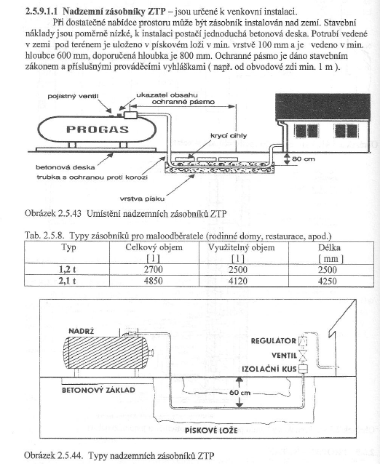

6.6 Podzemní zásobníky – pro uložení pod terén

